广东财经大学研究生管理系统

系统操作手册
（学位论文提交）

目录
1 研究生处角色 3
1.1 学位管理 3
1.1.1 论文重复率检测 3
2 学院角色 5
2.1 学位管理 5
2.1.1 学位论文管理 5
3 指导老师角色 7
3.1 学位管理 7
3.1.1 学生论文导师审核 7
4 学生角色 9
4.1 学位管理 9
4.1.1 学位论文提交 9

公共功能

教师和学生登录
所有学生和老师都从学校信息门户进入，网址：http://my.gdufe.edu.cn。
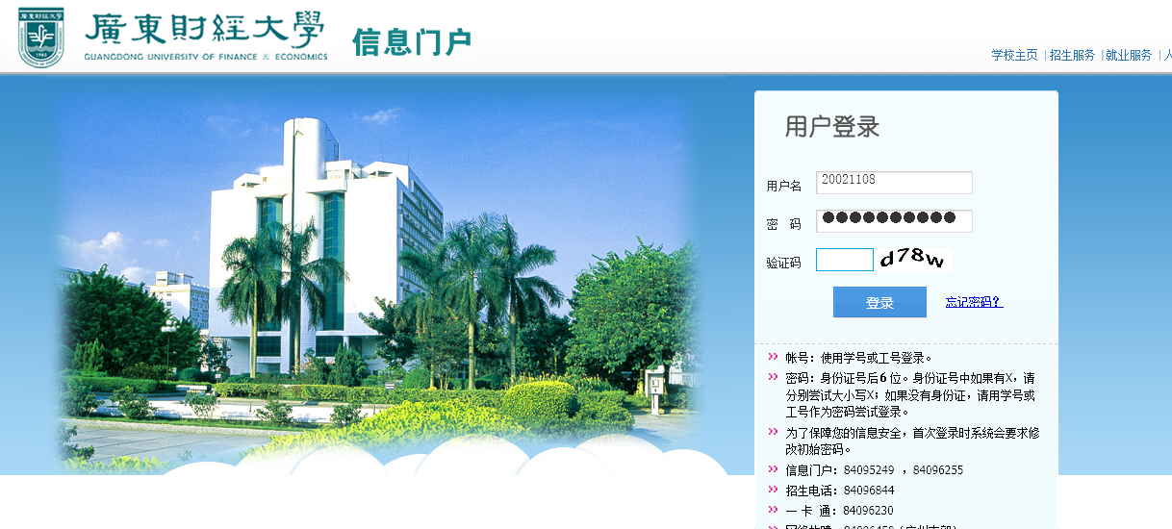
学生登录后如下图：在右边的快速登录栏目里有 “研究生事务”链接，然后进入。
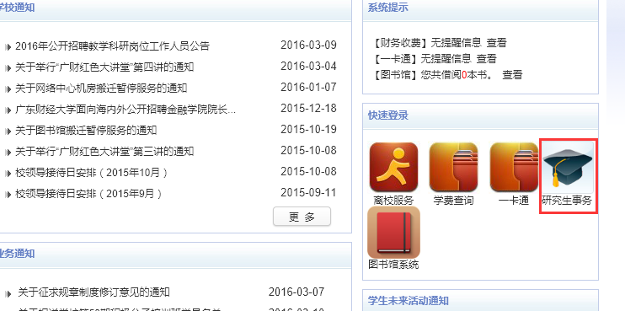

学生角色

学位管理

学位论文提交
功能描述：上传学生的毕业论文进行审核和检测。
业务流程：学生上传－>指导老师审核－>学院确认－>研究生处送检
操作说明：点击“学位管理”－>“学位论文提交”菜单，进入如下图页面。
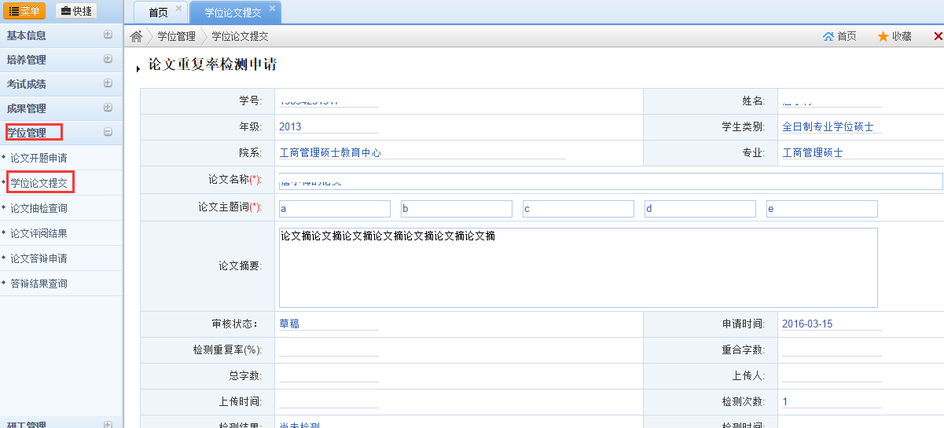
填好相关内容后，上传PDF格式的论文并提交。
论文电子版需要隐去本人姓名、学号、导师姓名等相关信息。
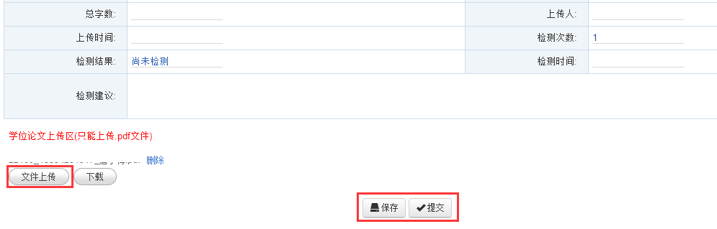
提交后，在导师未审核前可以“收回”再修改。
